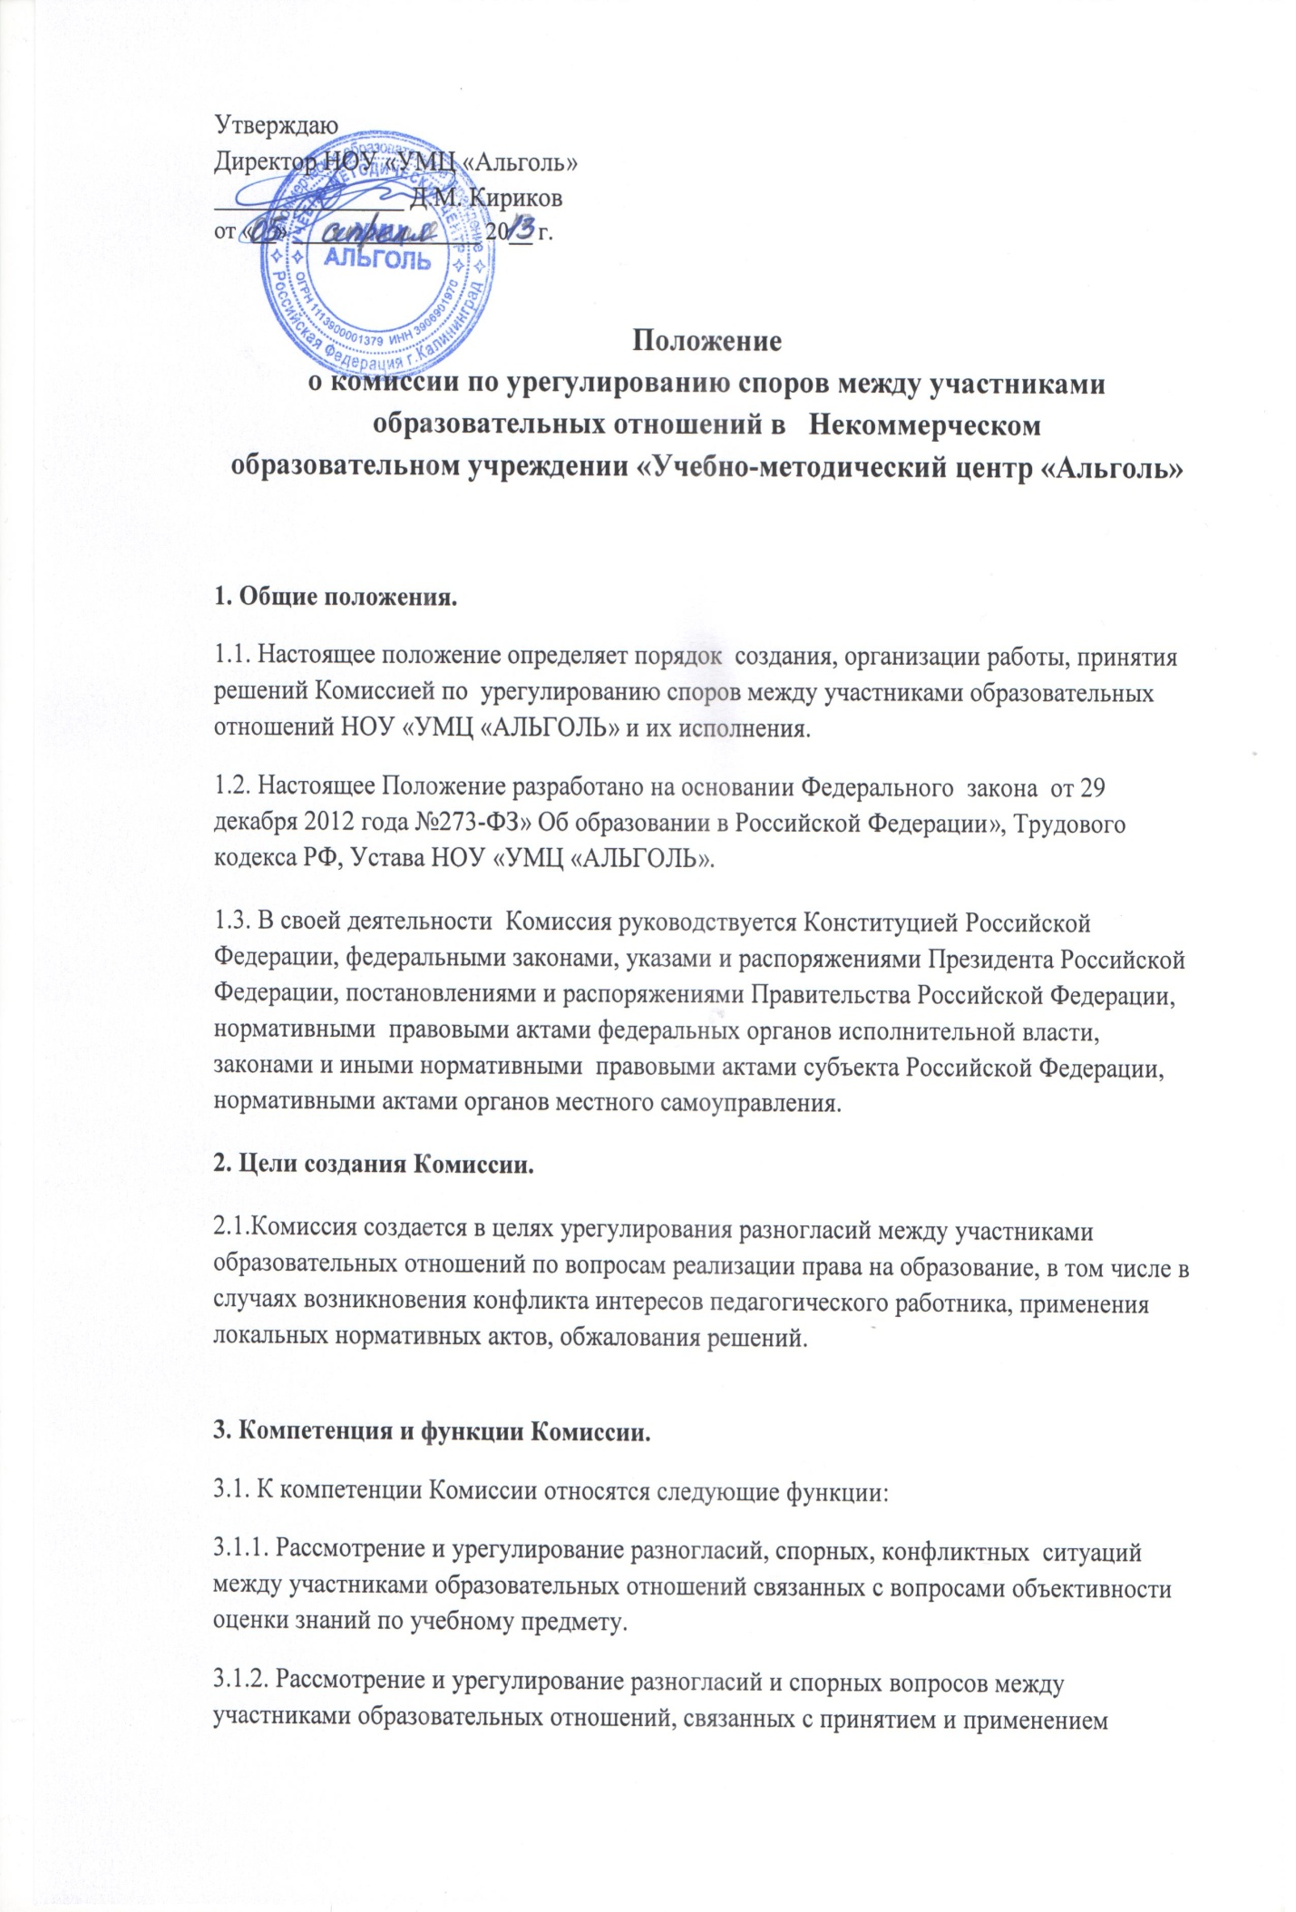
локальных нормативных актов НОУ «УМЦ «АЛЬГОЛЬ», образовательных программ, учебных планов;
3.1.3. Рассмотрение и урегулирование вопросов в случаях возникновения конфликта интересов педагогического работника;
3.1.4. Рассмотрение и урегулирование разногласий, споров и конфликтов между участниками образовательных отношений в случаях обжалования решений о применении к обучающемуся дисциплинарного взыскания;
3.1.5. Заслушивание, рассмотрение письменных обращений, заявлений, объяснений, доводов, доказательств, иных аргументов при рассмотрении и урегулировании разногласий, споров и конфликтов между участниками образовательных отношений;
3.1.6. Приглашение и заслушивание любых необходимых лиц с целью всестороннего и объективного рассмотрения и урегулирования разногласий, споров.
3.1.7. Рассмотрение и урегулирование разногласий, споров и конфликтов во взаимоотношениях между участниками образовательных отношений;
3.1.8. Изучение необходимых документов и при необходимости запрашивание дополнительной информации, материалов, справочной литературы с целью объективного и всестороннего рассмотрения и урегулирования разногласий, споров и конфликтов во взаимоотношениях между участниками образовательных отношений;
3.1.9. Принятие решений по рассматриваемым вопросам реализации права на образование и контроль за их исполнением.
4. Состав Комиссии и организация её работы.
4.1. В НОУ «УМЦ «АЛЬГОЛЬ», Комиссия создается из равного числа представителей обучающихся, работников организации, осуществляющей образовательную деятельность.
4.2. Комиссия состоит из председателя и членов комиссии. Персональный состав Комиссии формируется с учетом мнения обучающихся, а также работников этой организации, и утверждается приказом руководителя НОУ «УМЦ «АЛЬГОЛЬ».
4.3. Председателем комиссии является руководитель НОУ «УМЦ «АЛЬГОЛЬ».
4.4. Председатель Комиссии несет ответственность за деятельность Комиссии, своевременность, обоснованность и объективность принятых Комиссией решений.
4.5. Председатель Комиссии осуществляет следующие функции:
- подготовку материалов для заседания Комиссии;
- уведомление членов Комиссии о дате и времени проведения заседания
Комиссии;
- приглашение необходимых для работы Комиссии лиц;
- оформление решений Комиссии
- организацию хранения материалов работы Комиссии.
4.8. Заседания Комиссии проводятся по решению председателя Комиссии, на основании поступивших в комиссию заявлений, обращений, сведений о возникновении (в том числе о возможном возникновении) разногласий, споров, конфликтов между участниками образовательных отношений.
4.9. Заседания Комиссии могут проводиться по требованию любого члена Комиссии.
4.10. На заседания Комиссии при необходимости могут быть приглашены любые заинтересованные лица и стороны, а так же иные необходимые лица.
4.11. Срок рассмотрения поступивших в Комиссию обращений не превышает 15 дней. В отдельных случаях срок может быть продлен до 30 дней, о чем заявитель уведомляется в письменной форме.
5. Решение комиссии.
5.1. Комиссия принимает решения, направленные на урегулирование разногласий между участниками образовательных отношений по вопросам реализации права на образование, в том числе в случаях возникновения конфликта интересов педагогического работника, применения локальных нормативных актов, обжалования решений о применении к обучающимся дисциплинарного взыскания.
5.2. Принимаемые Комиссией решения касаются вопросов реализации права на образование, в том числе отмены или внесения необходимой коррекции в локальные нормативные акты общеобразовательного учреждения; принятия мер по предотвращению конфликта интересов педагогического работника, обжалования решений о применении к обучающимся дисциплинарного взыскания, а так же иных рассматриваемых вопросов.
5.3. Решение Комиссии считается принятым, если его поддержало не менее чем две трети членов Комиссии.
5.4. Решение Комиссии оформляется в виде протокола, который содержит следующие сведения:
- дата проведения заседания Комиссии;
- список членов Комиссии, присутствовавших на заседании;
- перечень обсуждаемых вопросов;
- решения Комиссии и его обоснование.
5.5. Протокол заседания Комиссии подписывает председатель Комиссии.
5.6. Протоколы решений Комиссии подлежат хранению в течение 5 лет.
5.7. Председатель Комиссии в течение 3 дней после принятия решения направляет решение Комиссии заинтересованным участникам образовательных отношений.
5.9. Решение Комиссии является обязательным для всех участников образовательных отношений в НОУ «УМЦ «АЛЬГОЛЬ», и подлежит исполнению в сроки, предусмотренные указанным решением.
5.10. Решение Комиссии может быть обжаловано в установленном законодательством Российской Федерации порядке.

